

**自我评价**

**校园实践**

**教育背景**

**证书荣誉**

**基本信息**

**2019.10-2020.05 广东XX科技有限公司    实习造价师**

**工作内容：**

1. 收集、保管工程预算定额、费用定额、预决算软件和工程方面的文件资料；
2. 收集、保管各工程项目的招标文件、工程量清单、标底、投标文件等；
3. 负责小型工程的决算审核工作；负责工程签证、方案决策时提供造价参考；
4. 及时送审施工单位报送的工程结算书。

**2016.09-2020.06 广东XX大学 建筑学 / 本科**

**主修课程：**建筑设计、建筑史工业、智能建筑概论、生态建筑概论、建筑防灾、建筑与城市摄影、建筑法规、建筑师业务基础、中外城市建设史、可持续建筑、建筑构造等。

1. 大学期间我担任班长职务，对工作认真负责，任劳任怨、责任心强，注重配合其他学生干部出色的完成各项工作；
2. 参加学校社团，协助主席处理社团日常工作，为社团发展提供建议；

3、积极参加青年志愿者活动，参与爱心募捐等社会实践活动，主动利用寒暑假进行社会实践，积极进行企业实习，积累了较为丰富的实践经验。

**职业技能**

**办公技能：**熟练使用Office / WPS办公软件

**职业技能：**精通土建专业预结算的编制、了解园林、市政、安装专业定额；熟悉清单计价，定额计价，熟悉工程材料市场价格，掌握造价行业政策动态，熟练掌握广联达等工程算量软件。

。

1. 有很好的与人沟通能力和交际能力，还有很好的亲和力，自信大方；
2. 工作能够认真负责、自律、自信且好学上进，能迅速适应各种环境；
3. 在实践经历中锻炼了自我的处事能力、团队合作能力和组织协调能力;
4. 注重团队合作，善于沟通，语言表达能力强，能承受工作压力。

**实习经历**

**速写**

**求职意向：造价工程师**

注册造价工程师证书

英语六级证书

计算机二级

普通话二甲

荣获“优秀毕业生”称号

荣获国家励志奖学金

**出生：**1998.01

**籍贯：**广东珠海

**民族：**汉族

**性别：**女

**学历：**本科

**现居：**上海松江区

**工作经验：**应届/一年内

**手机：**18612345678

**邮箱：**123456789@qq.com

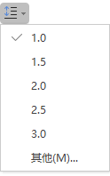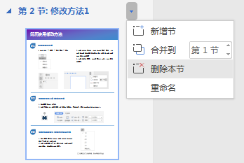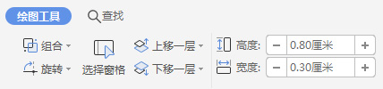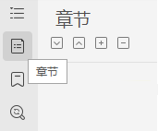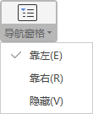

**简历使用修改方法**

1. **选中**要设置行高的文本，在弹出的菜单中点击最后一个图标，选择**其他**
2. 在弹出框**间距**这一栏，**取消勾选** *如果定义了文档网格，则与网格对齐* 即可*。*

**微软雅黑字体行高过大的解决方法**

**03**

**02**

**删除整页的方法**

1. **选中**要更改大小的形状；
2. 选择顶部菜单，**绘图工具**，找到最右侧**宽度、高度**选项，可以自由改变数值变换大小。

**调整图形大小或宽高的方法**

1. 点击菜单 -- **视图** -- **导航窗格** -- **靠左；**
2. 在弹出的左侧菜单，点击第二个图标 **章节** ，在右侧弹出框**点击**想要删除章节后的**小三角**，在弹出框点击**删除本节**即可；

**01**

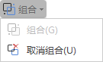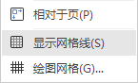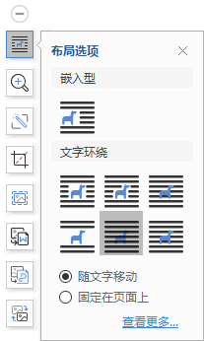

**取消组合的方法**

1. 单击选中最外面的组合框，在右侧弹窗点击第一个**取消组合图标**即可；
2. 或者选中要取消的组合框，点击**页面布局--组合--取消组合**亦可。

**组合的方法**

1.按住键盘**Shift键**，**选中**要操作的两个文本框或多个文本框；

2.点击上方弹窗单击最右侧的**组合图标**即可。

**整体移动文本时，组合和取消的方法**

**06**

**05**

1. 按住键盘**Shift键**，**选中**要对齐的两个文本框或多个文本框
2. 点击菜单 -- **页面布局** -- **对齐** -- **显示网格线**
3. 然后再选择想要**对齐的方式**，比如左对齐
4. 对齐完成后，**再次点击**取消选中网格线

**多文本框对齐的方法**

1. 点击菜单 -- 插入 -- 图片
2. 选中图片后在弹出框选择第一个图标**布局选项**，

选择文字环绕的 **衬于文字下方** 或 **浮于文字上方**。

**04**

**插入图片自由移动的方法**

* **一、求职意向明确**

有些求职者写简历的时候不写求职意向，或者写了很多意向岗位，HR会觉得你职业规划混乱，而且整个简历书写也没有针对性，导致重点不突出，没有表述出你该有的能力。

* **二、排版清晰易阅读**

表述内容要详实、重点要突出、主次要分明，文字排版也需要适当设计，让面试官对于你的信息一目了然，一下就看到你的亮点，而不是看半天也找不到所需要的信息。

* **三、表述页数合理**

简历页数并不是页数越多越好，当然也不是就写一页，主要还是要根据你的经历，如果你是工作两三年的求职者，那么一页就够了，如果你是工作七八年以上的职场人，那么资历肯定很丰富，当然需要两页或更多才能表述你的资历了。

* **四、工作经历突出重点**

对于具体工作的岗位职责，不要泛泛而谈，最好写个一二三，清晰明了，在此处也最好写上你的工作成果，让HR对你的能力表现也有了解。

* **五、语言精炼描述客观**

写简历语言要精炼，不要啰嗦重复。有一些求职者，喜欢在描述工作经历或者自我评价的时候，单纯的写自己的想法或者夸大对自己的评价，缺乏客观事实的佐证，最好客观公正。

* **六、自我评价要契合岗位**

写作文要有中心，写简历同样也是，需要围绕求职的岗位，表述你相关的优点、特点或能力，对于跟本岗位无关的信息篇幅要适当少，不要写得冗长却没有什么意义。

**简历写作建议**